RESOLUCIÓN N°123/22

Vistos:

Que, con fecha 10 de febrero de 2022, complementado con fecha 11 de febrero de 2022, ......................................................................... interpone reclamación ante esta Defensoría del Asegurado (DEFASEG) contra ..................................., solicitando se le otorgue la cobertura del SEGURO DE PROTECCIÓN DE TARJETAS.

Que, la señalada reclamación cumple con los requisitos de materia, cuantía y oportunidad establecidos en el reglamento de la DEFASEG (http://www.defaseg.com.pe/reglamento);

Que, conforme al Reglamento de la DEFASEG, atendiendo a la cuantía de la reclamación, que no supera US$ 3,000 (o su equivalente en moneda nacional), esta última puede ser resuelta por un órgano resolutivo unipersonal, el mismo que, en el presente caso, está a cargo de la secretaría técnica;

Que, habiéndosele corrido traslado de la respectiva reclamación, ................................... presentó sus descargos y la documentación correspondiente.

Que, encontrándose el expediente en condiciones para que este Órgano Resolutivo Unipersonal pueda emitir un pronunciamiento, se prescinde de la audiencia de informe oral de conformidad con el artículo 10° del reglamento de la DEFASEG.

Que, la reclamación interpuesta se sustenta resumidamente en los hechos y fundamentos siguientes: a) El día 10 de enero de 2022, a la señora ............ le hicieron un cargo en su tarjeta de Crédito del BCP, por la suma de S/. 754.90 por una compra que no realizó en Fallabella.com.pe; b) de acuerdo a las instrucciones del banco, presentó una denuncia policial, la misma que adjuntó al reclamo formal enviado al área correspondiente del BCP; c) el área de seguros de dicho banco le respondió que no procedía el reclamo por las exclusiones que contiene su póliza. Solicitó una copia de la póliza y eso no figura; d) argumentan que, a partir del 07 de enero 2020, cambiaron las condiciones de la póliza, cosa que a ella no le fue notificada y además le siguieron cobrando la misma póliza hasta la fecha.

Que, por su parte, ................................... solicita en sus descargos que la reclamación sea desestimada, atendiendo resumidamente a lo siguiente: a) Que, la señora Julia ............ Moreno tiene contratado con nuestra representada un seguro de protección de tarjetas mediante la Póliza ................................... desde el 25 de octubre del 2013; b) Que, con fecha 10 de enero del 2022 la señora ............ fue víctima de un consumo indebido en su Tarjeta de Crédito BCP (compra por internet en la página web de saga Falabella), por la suma de S/ 754.90, operación que no reconocía, y de la cual tomó conocimiento recién el día 19 de enero del 2022 mientras se encontraba revisando su estado de cuenta; c) a raíz de dicho consumo indebido la señora ............ procedió a bloquear su tarjeta y a solicitar la activación de su seguro contratado con nuestra representada a través del BCP, quienes le solicitaron como uno de los documentos necesarios la denuncia policial respectiva; d) con fecha 21 de enero del 2022 la asegurada interpuso la respectiva denuncia policial por el consumo indebido de su tarjeta de crédito del BCP, lo cual fue tipificado por la PNP como fraude informático según las circunstancias. Con dicha denuncia policial y los demás documentos, nuestra representada procedió a evaluar la procedencia de la cobertura reclamada; e) con fecha 08 de febrero del 2022 nuestra representada comunicó a la señora ............ que su siniestro no gozaba de cobertura, debido a que estábamos ante un riesgo no cubierto por su seguro; f) el certificado del seguro contratado por la señora ............ establecía de manera clara la individualización de los riesgos asumidos por nuestra representada. Los riesgos individualizados asumidos por nuestra representada eran únicamente los siguientes: i) Consumos indebidos con tarjetas de crédito y débito del BCP en establecimientos comerciales por robo, hurto, extravío, asalto o secuestro; ii) Consumos indebidos con tarjetas de crédito y débito del BCP en cajeros automáticos por robo, hurto, extravío, asalto o secuestro; iii) Consumos indebidos con tarjetas de débito del BCP por fraude; iv) Robo de dinero retirado de un cajero automático con tarjeta de crédito o débito del BCP; v) Robo de compras realizadas con tarjeta de crédito o débito del BCP; vi) Consumos indebidos con tarjetas de crédito distintas a las del BCP en establecimientos comerciales y cajeros automáticos por robo, hurto, extravío, asalto o secuestro; vii) Gastos de duplicado de documentos a causa de robo, asalto o secuestro para sustraer las tarjetas de crédito o débito; viii) Muerte accidental a causa de robo, asalto o secuestro para sustraer las tarjetas de crédito o débito; ix) Gastos de hospitalización a causa de robo, asalto o secuestro para sustraer las tarjetas de crédito o débito; g) el hecho que le sucedió a la señora ............ y cuya cobertura reclama fue un CONSUMO INDEBIDO CON TARJETA DE CRÉDITO DEL BCP POR FRAUDE, haciendo un sencillo contraste entre este hecho y los riesgos asumidos por nuestra representada se puede apreciar que el hecho no encuadra en ninguno de estos; es decir, NO ES UN RIESGO PREVIAMENTE ASEGURADO; h) finalmente el certificado del seguro contratado por la señora ............ estableció que el hecho acontecido a la asegurada era un caso de EXCLUSIÓN DE COBERTURA.

Considerando:

Primero: Conforme a su Reglamento, la DEFASEG está orientada a la protección de los derechos de los asegurados o usuarios de los servicios del seguro privado contratados en el país, mediante la solución de controversias que se susciten con las empresas aseguradoras, respecto de rechazos o liquidación de cobertura de siniestros; entendiéndose por “asegurados” y “usuarios de seguros” a los asegurados propiamente dichos, a los contratantes del respectivo seguro y/o a los beneficiarios nombrados en las pólizas.

Segundo: Asimismo, de acuerdo a su Reglamento, la DEFASEG sólo es competente para pronunciarse y resolver las reclamaciones indemnizatorias de los asegurados que hubiesen sido sometidas a su conocimiento, sobre la base de la documentación obrante en el correspondiente expediente y con arreglo a derecho, siempre y cuando las señaladas reclamaciones cumplan los requisitos reglamentarios de materia, cuantía y oportunidad, de manera que las reclamaciones por materias distintas al otorgamiento de cobertura, como pueden las pretensiones indemnizatorias por daños y perjuicios, por reembolso de gastos, o idoneidad de servicios, son ajenas a la competencia funcional de esta Defensoría.

Tercero: Que, de acuerdo a la Ley Nro. 29946 – Ley del Contrato de Seguro, norma legal vigente con ocasión de la celebración del contrato al cual se contrae el presente caso, todas las cuestiones jurídicas se rigen por lo dispuesto en dicha ley y por las que reglas que se acuerden convencionalmente, en cuanto no vulneren los principios esenciales de la naturaleza jurídica del seguro, siendo que sólo se aplica el derecho común a falta de disposiciones del derecho de seguros o de protección al consumidor.

Cuarto: Que, el artículo 1361 del Código Civil dispone que los contratos son obligatorios en cuanto se haya expresado en ellos, presumiéndose que lo declarado es lo querido por ambas partes, de manera que la parte que sostenga lo contrario debe probarlo.

Quinto: Que, conforme al artículo 196 del Código Procesal Civil, la carga de la prueba corresponde a quien afirma hechos que configuran su pretensión, o a quien los contradice alegando nuevos hechos, salvo disposición legal diferente.

Sexto: Sobre la base de los términos contenidos en la reclamación y en la absolución de la misma, la cuestión controvertida radica en determinar si en el presente caso el siniestro corresponde o no a un riesgo bajo cobertura del seguro contratado y si es de aplicación la exclusión de cobertura invocada.

Cabe señalar, que será suficiente que una de las causales de rechazo sea válida para el rechazo de cobertura resulte legítimo.

Séptimo: En primer lugar, la póliza de seguro contratada contempla las siguientes coberturas:

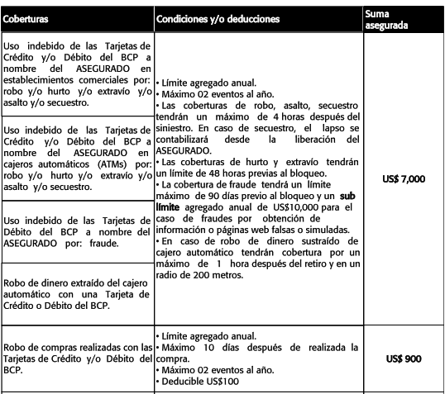
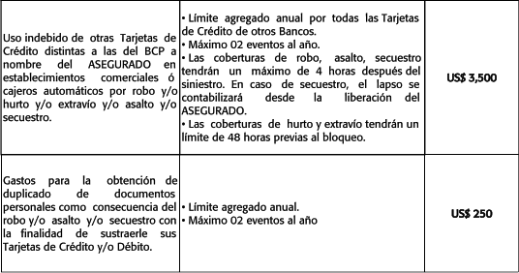
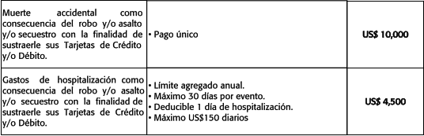

En este caso, conforme a lo sustentando por la reclamante, con fecha 10 de enero de 2022 se realizó una compra por internet por la suma de S/. 754.90 desde su tarjeta de crédito del BCP:

...........................................................................................................................

El uso indebido de la tarjeta de crédito no se realizo en establecimientos comerciales ó cajeros automáticos por robo, hurto, extravío, asalto o secuestro (supuestos 1 y 2). Asimismo, el uso indebido por fraude no ocurrió con una tarjeta de débido (supuesto 3), tampoco se robo dinero extraído del cajero automático (supuesto 4), ni se produjo el robo de compras realizadas (supuesto 5).

En la medida que el uso indebido de la tarjeta de crédito no se realizo en establecimientos comerciales ó cajeros automáticos por robo, hurto, extravío, asalto o secuestro con una tarjeta de crédito distinta a la del BCP, el hecho tampoco encajaría (supuesto 6). Finalmente, tampoco nos encontramos ante los supuestos 7, 8 y 9.

Un contrato de seguro válidamente emitido obliga a la aseguradora a otorgar cobertura siempre y cuando se cumplan las condiciones pactadas, las mismas que corresponden al riesgo aceptado expresamente en su oportunidad y en razón del cual se estructuró el equilibrio contractual.

Al respecto, es aplicable lo sancionado en la sétima regla interpretativa contenida en el artículo IV de la Ley Nro. 29946 – Ley del Contrato de Seguro: “La cobertura, exclusiones y, en general, la extensión del riesgo, así como los derechos de los beneficiarios, previstos en el contrato de seguro, deben interpretarse literalmente” (lo destacado es nuestro); y, en este sentido, carece de sustento pretender que la aseguradora deba otorgar cobertura a riesgos que no han sido aceptados.

Al respecto, no se desconoce que se hayan realizado una operación no autorizada, lo que sucede es que dicho supuesto no se encuentra como un riesgo coberturado en la póliza contrada.

Consecuentemente, en el presente caso no se ha probado ninguno de los supuestos de hecho que materializarían la cobertura del Seguro Contratado, esto es, no se ha demostrado la existencia de un siniestro que deba ser indemnizado bajo el Seguro contratado.

Octavo: Asimismo, ................................... en su carta de rechazo señala que la clonación o fraude de las tarjetas de crédito está específicamente excluido de la cobertura.

Ahora bien, habiendo quedado acreditado que el siniestro no encaja en ninguna de las coberturas contradas, carece de relevancia pronunciarse sobre la oponibilidad de la exclusión y la exclusión invocada. Sin perjuicio de lo cual se deja constancia que no se acreditó que en el certificado de seguro que obra en autos conste la exclusión alegada.

Atendiendo a lo expresado, este órgano resolutivo unipersonal concluye su apreciación razonada y conjunta al amparo de lo establecido en el Reglamento de la DEFASEG, por lo que resuelve:

Declarar INFUNDADA la reclamación interpuesta por ......................................................................... contra ................................... dejando a salvo el derecho de la reclamante de acudir a otras instancias que considere pertinentes.

Lima, 10 de junio de 2022

La Secretaria Técnica, como Órgano Resolutivo Unipersonal, emite la presente resolución.

Alicia Martín López – Secretaria Técnica

